
T/CECS XXXX-201X

中国工程建设标准化协会标准

装配式建筑用门窗技术规程
Technical specification of windows and doors for assembled building

（征求意见稿）

中国计划出版社

中国工程建设标准化协会标准
Standard of China Association for Engineering Construction Standardization (CECS)

装配式建筑用门窗技术规程
Technical specification of windows and doors for assembled building
（征求意见稿）

T/CECS xxx- xxxx

主编单位：中国建筑科学研究院有限公司
批准单位：中国工程建设标准化协会
施行日期：2019年 月 日

中国计划出版社
2019年 北京

前 言
根据中国工程建设标准化协会发布的《关于印发<2017 年第二批工程建设协会标准制订、修订计划>的通知》（建标协字〔2017〕031号）文件要求，规程编制组经广泛调查研究，认真总结实践经验，参考有关国际标准和国外先进标准，并在广泛征求意见的基础上，制订本规程。
本规程共分八章，主要技术内容是：总则、术语、基本规定、设计、加工制作、安装、验收、使用、修护和维修。
本规程由中国工程建设标准化协会归口管理，由中国建筑科学研究院有限公司负责具体技术内容的解释。执行过程中如有意见或建议，请寄送中国建筑科学研究院有限公司（地址：北京市北三环东路30号，邮政编码：100013）。
主 编 单 位：中国建筑科学研究院有限公司
参 编 单 位：
主要起草人：

主要审查人：

目 录
1 总则 1
2 术语 2
3 基本规定 3
4 设计 5
5 加工制作 8
6 安装 10
7 验收 20
8 使用、维护和维修 25
引用标准名录 27
条文说明 29

Contents
1 General Provisions 1
2 Terms 2
3 Basic Regulation 3
4 Design 5
5 Prosessing and Making 8
6 Installation 10
7 Acceptance Check 20
8 Use, maintenance and Repair 25
List of Quoted Standards 27
Addition: Explanation of Provisions 29

1 总则
1.0.1为统一装配式建筑用外门窗的技术要求，规范安装方法、验收要求和保养维护，使装配式建筑用门窗工程安全节能、技术先进、适用耐久，确保工程质量，制定本规程。
1.0.2本规程适用于装配式建筑用外门窗的设计选用、加工制作、安装、验收、使用维护维修和更换。
1.0.3装配式建筑用门窗除应满足本规程的要求外，还应符合国家现行有关标准的规定。

2 术语
2.0.1 装配式建筑 prefabricated buildings
结构系统、外围护系统、设备与管线系统、内装系统的主要部分采用预制部品部件集成的建筑。
2.0.2 装配式建筑用门窗 windows and doors for prefabricated buildings
在工厂加工组装完成后，运至装配式构件厂或工地整体安装，适用于装配式建筑的门窗。
2.0.3 附框 appendent frame
预埋或预先安装在门窗洞口中，用于固定门窗的杆件系统。

3 基本规定

3.1 一般要求
3.1.1 装配式建筑用门窗应符合国家标准《装配式混凝土建筑技术标准》GB/T 51231-2016、《装配式钢结构建筑技术标准》GB/T 51232-2016和《装配式木结构建筑技术标准》GB/T 51233-2016对门窗的相关规定。
3.1.2 装配式建筑用门窗应按照通用化、模数化、标准化设计，其规格应符合现行国家标准《建筑门窗洞口尺寸系列》GB/T 5824和《建筑门窗洞口尺寸协调要求》GB/T 30591的规定。
3.1.3 装配式建筑用门窗应在工厂加工组装完成，在装配式建筑预制构件上整体安装。
3.1.4 装配式建筑用门窗应采用附框进行安装，室外窗台宜使用披水板。
3.1.5 装配式建筑用门窗进场前应按《建筑装饰装修工程质量验收标准》GB/T 50210和《建筑节能工程施工质量验收规范》GB 50411的规定进行复验。

3.2 型材
3.2.1铝合金型材应符合现行国家标准《铝合金门窗》GB/T 8478的规定。
3.2.2塑料型材应符合现行国家标准《建筑用塑料门》GB/T 28886和《建筑用塑料窗》GB/T 28887的规定。
3.2.3钢型材应符合现行国家标准《钢门窗》GB/T 20909的规定。
3.2.4木型材应符合现行国家标准《木门窗》GB/T 29498的规定。
3.2.5其它型材应符合国家现行相关标准的规定。

3.3 玻璃
3.3.1玻璃应采用符合现行国家标准《平板玻璃》GB 11614规定的平板玻璃及其制品。中空玻璃应符合现行国家标准《中空玻璃》GB/T 11944的规定，且外门窗用中空玻璃气体层厚度不应小于9.0mm，单腔中空玻璃厚度允许偏差值宜为±1.5mm。
3.3.2门窗用内置遮阳中空玻璃制品应符合现行行业标准《内置遮阳中空玻璃制品》JG/T 255的规定。外门窗用内置遮阳中空玻璃制品的中空腔內装有传动机构的间隔框应采用具有耐候性的非金属断热材料的复合型构造，并应采用三边框形式。
3.3.3 门窗用保温型、隔热型、保温隔热型玻璃应符合现行行业标准《建筑用保温隔热玻璃技术条件》JC/T 2304的规定。
3.3.4 耐火型门窗用玻璃应符合现行国家标准《建筑幕墙、门窗通用技术条件》GB/T 31433的规定，其耐火完整性不应小于30min。

3.4 密封材料
3.4.1门窗所用密封胶应具有与所接触的材料的相容性和与所需粘接基材的粘结性。
3.4.2 门窗玻璃镶嵌、杆件连接密封和附件装配所用密封胶宜采用现行国家标准《硅酮建筑密封胶》GB/T 14683中规定的Gw类产品；门窗与洞口安装所用密封胶应符合现行国家标准《硅酮建筑密封胶》GB/T 14683中F类的规定或行业标准《混凝土接缝用建筑密封胶》JC/T 881的规定；隐框窗中空玻璃二道密封胶应采用符合现行国家标准《中空玻璃用硅酮结构密封胶》GB 24266规定的硅酮结构密封胶，其玻璃与框架型材粘结用的硅酮结构密封胶应符合现行国家标准《建筑用硅酮结构密封胶》GB 16776的规定。
3.4.3 耐火型门窗用密封胶应采用符合现行国家标准《建筑用阻燃密封胶》GB/T 24267规定的阻燃密封胶，且其耐火性能应达到现行国家标准《防火封堵材料》GB 23864规定的耐火完整性不小于1.0h。
3.4.4 密封胶条应符合现行国家标准《建筑门窗、幕墙用密封胶条》GB/T 24498的规定，密封毛条应符合现行行业标准《建筑门窗密封毛条》JC/T 635的规定。根据门窗的使用环境和功能要求选择单一材质或复合材质，并应考虑密封胶条与其接触部位材料的相容性和污染性。
3.4.5 耐火型门窗用密封胶条应根据其使用部位需要选择阻燃密封胶条，并在适当部位选用遇火膨胀密封胶条。采用自粘胶带固定安装的遇火膨胀密封胶条，不应含易导致胶条脱落的塑化剂。

3.5 五金配套件
3.5.1门窗框扇连接、锁固用功能性五金配件应满足整樘门窗承载能力的要求，其反复启闭性能应满足门窗反复启闭耐久性要求。
3.5.2 门窗组装机械联接应采用不锈钢紧固件。不应使用铝及铝合金抽芯铆钉做门窗受力联接用紧固件。

3.6 附框
3.6.1门窗用附框可采用钢附框、铝合金附框、塑料附框、木附框等，且应符合国家相关标准的规定。

4 设计

4.1 一般规定
4.1.1 装配式建筑用门窗的设计应包括建筑设计、结构设计、构造设计和安装连接设计，应根据建筑所在地的气候、环境等具体条件和建筑物的功能要求合理确定，并应符合相关规范的规定。
4.1.2 民用装配式建筑七层及七层以上用建筑外窗不宜采用外平开窗。采用外平开窗时，应采用可靠的防脱落措施。
4.1.3 外门窗应按围护结构设计。
4.1.4当窗框与附框均为金属材料时，应采取措施避免双金属腐蚀现象的发生。
4.1.5 装配式建筑用门窗宜采用建筑信息模型（BIM）技术协同设计，实现设计、生产、施工、维护等阶段的信息化管理。

4.2 门窗建筑设计
4.2.1 建筑设计应明确门窗的抗风压性能、气密性能、水密性能、保温性能、遮阳性能、隔声性能、耐久性能、耐火完整性、防火性能等指标。
4.2.2 门窗立面分格设计，应根据使用功能以及建筑通风采光设计要求的窗地面积比和建筑节能要求的窗墙面积比等综合因素合理确定。
4.2.3 门窗的立面分格设计，还应考虑下列要求：
1 符合抗风压性能等设计要求；
2 开启扇位置和尺寸，开启方向，开启面积，执手位置；
3 五金件的位置设计；
4 便于清洁，使用方便。
4.2.4 门窗的节能性能指标应根据建筑物的使用功能、高度、体型系数和窗墙面积比等因素进行确定，并应符合设计要求。
4.2.5 设计门窗时宜采用300mm为基本模数的洞口系列，并符合现行国家标准《建筑门窗洞口尺寸系列》GB/T 5824、《建筑门窗洞口尺寸协调要求》GB/T 30591的相关要求。

4.3 门窗结构设计
4.3.1 外门窗应计算风荷载和重力荷载。
4.3.3 外门窗型材主要受力杆件所用型材或增强型钢的壁厚应经设计计算或试验确定。
4.3.4 外门窗主要受力杆件在风荷载标准值作用下，其挠度应符合下列规定：
1 绝对最大挠度值不应大于20mm。
2 采用单层玻璃和夹层玻璃时：
μ≤L/100 (4.3.4-1)
3 采用中空玻璃时：
μ≤L/150 (4.3.4-2)
式中：μ——风荷载标准值作用下杆件弯曲挠度值（mm）；
L ——杆件的跨度（mm）。
4 在自重标准值作用下，中横梃型材挠度不应超过杆件跨度的1/500，且不应超过3mm，并满足玻璃的正常镶嵌和使用要求。
4.3.5 外门窗五金件和连接件的承载力计算应符合下式要求：
σ≤f/k (4.3.5-1)
S≤R/k (4.3.5-2)
式中：σ ——五金件和连接件截面在荷载作用下产生的最大应力设计值（N/mm²）；
f ——五金件和连接件材料强度设计值（N/mm²）；
S ——五金件和连接件荷载设计值（N）；
R ——五金件和连接件承载力设计值（N）；
k ——安全系数。
4.3.6 外门窗玻璃设计计算可按现行行业标准《建筑玻璃应用技术规程》JGJ 113的规定执行。

4.4 门窗构造设计
4.4.1 外窗的构造设计应满足安全、实用和美观的基本原则，并应便于制作、安装、维护和更换。
4.4.2 外门窗宜采用玻璃在室内侧安装的设计。
4.4.3 门窗下框不应开设贯通型安装孔。
4.4.4 门窗玻璃镶嵌构造尺寸、玻璃垫块的种类、数量及安装位置应符合现行行业标准《建筑玻璃应用技术规程》JGJ 113的规定。
4.4.5 外门窗防水应采用等压原理进行设计，并符合以下规定：
1 应设置排水孔和气压平衡孔，排水孔的位置、尺寸大小、数量等应满足排水的要求；
2 玻璃的镶嵌，宜采用干法密封；
3 塑料门窗框扇的排水通道，不应与放置增强型钢的腔体连通。
4.4.6 五金、密封胶条等应便于更换。

4.5 门窗附框设计
4.5.1 附框应满足门窗功能要求和耐久性要求，应符合相关标准的规定。
4.5.2 附框与建筑主体结构及门窗框之间应可靠连接并有效密封，并满足保温、抗结露、防水、耐久性等方面的要求。
4.5.3 钢附框的钢材壁厚不应小于2.0mm，内外表面应采用热浸镀锌处理，镀层平均厚度不应小于45μm，局部厚度不应小于35μm。
4.5.5 附框角部连接可采用焊接、螺钉连接和角码连接固定等方式。金属附框如采用焊接时应连续，并采取有效的防腐措施；当采用螺钉连接时，螺钉公称直径不应小于4mm。
4.5.6 设计选用节能附框时，节能附框的强度和截面宽度应满足门窗荷载及安装要求。

4.6 门窗安装设计
4.6.2 门窗玻璃的安装，可根据门窗运输及现场成品保护的条件，在工厂或工地现场安装。
4.6.1 门窗应在预制外墙板构件上整体安装。

4.7 门窗安全性能设计
4.7.1 门窗抗风压性能指标值P₃应按不低于门窗所受的风荷载标准值（Wk）确定，且应满足建筑物风压设计值。外门窗抗风压性能指标值不应小于1000Pa。
4.7.2 承重五金件应以额定承载参数为依据，经荷载计算后正确选用，应与型材进行牢固连接。
4.7.3 门窗开启扇应附加安全限位装置，且应符合下列规定：
1 内平开下悬窗应有可靠的防误操作装置；
2 外开窗应采取有效的防开启扇坠落的措施；
3 推拉门窗应配置防脱落和防撞装置。
4.7.4 门窗在下列部位应使用安全玻璃，且应符合下列规定：
1 单块面积大于1.5m²的玻璃；
2 距离可踏面净高900mm以下的落地窗；
3 七层及七层以上的建筑物外开窗；
4 易遭受撞击、冲击而造成人体伤害的其它部位。
4.7.5 门玻璃宜在视线高度设置明显的警示标志。
4.7.6 门窗的防雷设计应符合现行国家标准《建筑物防雷设计规范》GB 50057的有关规定。

4.8 门窗节能性能设计
4.8.1应根据建筑设计对建筑门窗规定的传热系数、太阳得热系数（遮阳系数）、气密性能等节能设计参数，选用具有其性能不低于设计要求的建筑门窗。
4.8.2 门窗的节能设计应依据现行行业标准《建筑门窗玻璃幕墙热工计算规程》JGJ/T 151或采用门窗热工性能模拟软件进行计算，并应经过检测验证。

4.9 门窗适用性能设计
4.9.1 门窗的立面分格、形式等，应与建筑的整体选型相适应，与室内使用功能、室内空间相适应，应满足日常维护的方便性需要。
4.9.2 建筑外门窗应有设计选型、加工、安装、使用维护等完整的技术资料。

4.10 门窗耐久性能设计
4.10.1应根据当地气候条件，选用能满足设计使用年限为25年的建筑门窗。框扇材料以及材料表面处理方式、五金件、附件、玻璃、密封材料等，不应低于国家现行相关标准的规定。
4.10.2 启闭频繁或设计使用年限要求高的外门窗，反复启闭耐久性能应满足设计使用年限的要求。

5 加工制作

5.1 一般规定
5.1.1 装配式建筑用门窗构件应依据设计加工图纸进行。
5.1.2 装配式建筑用门窗框体应在工厂完成组装，整体出厂。
5.1.3 门窗构件加工设备、专用模具和器具，应满足产品加工精度要求，检验工具、量具应定期进行计量检定。

5.2 门窗构件加工
5.2.1 铝合金门窗构件加工应按现行行业标准《铝合金门窗工程技术规范》JGJ 214的规定执行。
5.2.2 塑料门窗构件加工应按现行行业标准《塑料门窗设计及组装技术规程》JGJ 362的规定执行。
5.2.3 其它门窗构件加工应符合国家相关规定或设计要求。

5.3 玻璃组装
5.3.1 玻璃支承块、定位块安装除应符合现行行业标准《建筑玻璃应用技术规程》JGJ 113规定外，尚应符合下列规定：
1 玻璃支承块长度不应小于50mm，厚度根据槽底间隙设计尺寸确定，宜为（5～7）mm；定位块长度不应小于25mm；
2 支承块安装不得阻塞泄水孔及排水通道。
5.3.2 玻璃安装的内、外片配置、镀膜面朝向应符合设计要求。
5.3.3 玻璃宜采用密封胶条密封，密封胶条宜使用连续条，接口不应设置在转角处，装配后的胶条应整齐均匀，无凸起。采用密封胶密封时，密封胶应注胶连续、平整、均匀，无气泡等缺陷。
5.3.4 玻璃压条应扣紧、平整不应翘曲。
5.4 门窗组装
5.4.1 门窗组装尺寸允许偏差应符合表5.4.1的规定。
表5.4.1 门窗组装尺寸允许偏差（mm）
项目 | 尺寸范围 | 允许偏差
项目 | 尺寸范围 | 门 | 窗
门窗宽度、高度构造  内侧尺寸 | L＜2000 | ±1.5
门窗宽度、高度构造  内侧尺寸 | 2000≤L＜3500 | ±2.0
门窗宽度、高度构造  内侧尺寸 | L≥3500 | ±2.5
门窗宽度、高度构造  内侧对边尺寸差 | L＜2000 | +2.0  0.0
门窗宽度、高度构造  内侧对边尺寸差 | 2000≤L＜3500 | +3.0  0.0
门窗宽度、高度构造  内侧对边尺寸差 | L≥3500 | +4.0  0.0
门窗框、扇搭接宽度 | - | ±2.0 | ±1.0
型材框、扇杆件接缝  表面高低差 | 相同截面型材 | ±0.3
型材框、扇杆件接缝  表面高低差 | 不同截面型材 | ±0.5
型材框、扇杆件装配间隙 | - | +0.3  0.0
5.4.2 构件间连接应牢固，紧固件不应直接固定在隔热材料上。当承载五金件与门窗连接采用机制螺钉时，啮合宽度应大于所用螺钉的两个螺距。不宜用自攻螺钉或铝抽芯铆钉固定。
5.4.3 构件间的接缝应做密封处理。
5.4.4 开启五金件位置安装应准确，牢固可靠，装配后应动作灵活。多锁点五金件的各锁闭点动作应协商一致。在锁闭状态下五金件锁点和锁座应可靠啮合。
5.4.5 门窗框、扇搭拉宽度应均匀，密封条、毛条压合均匀；扇装配后启闭灵活，无卡滞、噪声，启闭力应符合产品标准的规定且符合设计要求。
5.4.6 平开窗开启限位装置安装应正确，开启量应符合设计要求。
5.4.7 窗纱位置安装应正确，不应阻碍门窗的正常开启。

6安装

6.1 一般规定
6.1.1 装配式建筑用门窗应采用干法安装方式。
6.1.2 门窗宜在装配式建筑构件厂安装，也可在工地现场在构件吊装前或吊装后整体安装。
6.1.3 附框制作单位需提供详细的附框安装作业指导书。
6.1.4 附框预埋安装前,附框制作单位与预制件施工单位需进行现场施工交底,说明附框安装的标高及进出，并根据安装基准线进行定位,确保附框位置及标高正确。

6.2 非金属（节能型）附框的预埋安装工艺与方法

6.2.1非金属（节能型）附框应在预制混凝土墙体模板制作时预埋在窗洞口位置，经混凝土浇筑、养护、脱模后形成建筑外窗与预制混凝土墙体连接的装配式构件。
6.2.2 节能型附框预埋工艺流程宜为：附框组装→划线→装预埋件→在洞口位置放置附框并与模板进行可装拆式固定→复核内框尺寸并调整固定→混凝土浇筑→混凝土达到规定强度后拆除模板→复核内框尺寸。
6.2.3 节能型附框预埋安装方法应符合下列要求：
1 附框组装时应在四角进行防渗水处理，组装后检查附框内框宽、高尺寸应符合设计要求，附框组装后尺寸偏差应符合表6.2.3-1要求。
表6.2.3-1附框组装后尺寸偏差
项目 | 偏差  mm | 检测方法
高度 | ±1 | 在宽度方向距边100 mm处取两点用卷尺测量
宽度 | ±1 | 在高度方向距边100 mm处取两点用卷尺测量
对边尺寸差 | 1 | 高度或宽度方向两次测量差值
对角线尺寸差 | 2 | 用卷尺测量两对角线方向尺寸，求差值
2 节能型附框预埋件位置，第一个点距角部的距离a不应大于150 mm，中间间距b不大于500mm（图6.2.3-1）。

a—端头距离；b—中间距离。
图6.2.3-1 节能型附框预埋件位置图
3 附框安装用预埋件宜由钢筋和镀锌钢片组成，钢筋直径不小于6mm，长度不小于80mm，镀锌钢片尺寸宜为40 mm×40 mm×4 mm（图6.2.3-2）。
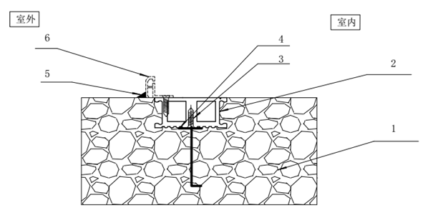
1——混凝土墙体；2——附框；3——自攻螺丝；4——附框预埋件；5硅酮密封胶； 6——附框压条。
图6.2.3-2 附框安装方法示意图（附框中置式）
4 在附框外侧划线位置用两颗直径4 mm螺钉将预埋件与附框连接，螺钉应紧固在附框加强肋上。
5 在模板上预先钻直径5.2 mm孔，用直径5.0 mm自攻螺钉将附框内侧四边与模板固定，自攻螺钉长度为模板厚度+20mm，固定点两端距端部150mm，中间点间隔不大于500mm。
6 组合窗的附框中如设置拼樘料或转角拼樘料，拼樘料或转角拼樘料应同时在节能型附框组装时组装，拼樘料或转角拼樘料应上下贯通，两端外露长度不应小于30mm。
7 根据门窗在墙体中的位置，窄附框可以设置在墙体厚度方向的中部或墙体外侧边部，当设置在边部时，预埋件中心线距墙体外侧面应不小于50mm，附框外侧面距墙体外侧面应不小于20mm（图6.2.3-2、6.2.3-3）。
1——混凝土墙体；2——附框；3——自攻螺丝；4——附框预埋件；5硅酮密封胶；6——附框压条。
图6.2.3-3 附框安装方法图（附框边置式）
8 混凝土浇筑前应检查附框内框尺寸，附框内框高、宽方向模板支撑刚度应满足在混凝土振捣过程中不致变形的要求。
6.2.4 当混凝土强度达到要求后拆除模板，节能型附框安装后尺寸偏差应符合表6.2.4要求。
表6.2.4 节能型附框安装后尺寸偏差
项目 | 尺寸范围（mm） | 偏差（mm）
高度尺寸  宽度尺寸 | ≤1500 | ±2.0
高度尺寸  宽度尺寸 | >1500 | ±3.0
对边尺寸差 | — | 2.0
对角线尺寸差 | ≤2000 | 3.0
对角线尺寸差 | >2000 | 5.0
框正、侧面垂直度 | — | 2.0

6.3 非金属（节能型）附框与门窗安装工艺与方法
6.3.1 节能附框与门窗安装工艺宜为：在附框上安装定位螺丝→在窗外框上安装滑动扣件→附框压条安装→在附框下框压条内侧打胶→窗外框安装→打注发泡剂→内侧缝隙清理→打密封胶→安装窗扇→安装检查。
6.3.2 门窗安装前应对下列情况进行检查和确认：
1 应按设计图纸的要求检查洞口尺寸，附框规格，外窗的品种、规格、开启方向、数量等；外窗的五金件、密封条、紧固件应齐全、完好。
2 门窗批量安装前应用三樘窗进行试装，发现问题及时调整。
6.3.3 铝合金类门窗安装连接应符合下列规定：
1 不得在铝合金窗窗框型材上用螺钉与附框直接连接。铝合金窗应在窗框外侧滑槽上安装滑动扣件，在附框上安装扣件定位螺丝，窗框和附框之间用滑动扣件与扣件定位螺丝相扣接。
2 铝合金窗用滑动扣件应采用不锈钢或Q235钢材，厚度不小于1.5mm，采用碳钢时其表面应进行镀铬处理；扣件定位螺丝公称直径不应小于5mm，螺钉长度不应小于25mm。
3 扣件定位螺丝固定点距外窗边框四角的距离不大于180mm，其余固定点的间距不大于500mm。
6.3.4 塑料门窗（包括玻璃钢门窗）安装连接应符合下列规定：
1 不得在塑料门窗（包括玻璃钢门窗）下框型材上打孔用螺钉与附框直接连接。塑料门窗下部应在与附框扣件定位螺丝位置外框上加装铝合金材料制成连接滑槽，连接滑槽固定螺钉应与增强型钢相连接，在附框上安装扣件定位螺丝，连接滑槽与附框之间用滑动连接扣件与扣件定位螺丝相扣接；塑料门窗其它三边可用螺钉与附框直接连接，螺钉固定后用封盖封闭工艺孔。
2 当塑料类门窗框连接采用滑槽连接时，滑槽宜用6063-T5铝合金材料制成，长度120 mm，滑动连接扣件应采用不锈钢或Q235钢材，厚度不小于1.5mm，当采用碳钢时其表面应进行镀铬处理。
3 扣件定位螺丝固定点距外窗边框四角的距离不大于180mm，其余固定点的间距不大于500mm。
6.3.5 外窗安装前应清理附框上的杂物，在附框外沿口四周安装附框压条（见图6.3.5），应符合下列规定：
1 附框压条应根据附框尺寸在工厂切割并在附框压条上安装三元乙丙胶条；
2 附框压条进出位置应根据窗框和附框连接件有效连接位置尺寸确定，安装时量测定位；
3 附框压条与附框采用直径不小于4mm螺钉紧固，螺钉安装尺寸距端头不大于50 mm，两钉间距不大于300mm，每边不少于3个螺钉；
4 安装后交角部位间隙不大于0.5mm，并应采用硅酮密封胶密封；
5 沿附框压条外侧四周与混凝土交界处施打45°硅酮密封胶，硅酮密封胶短边覆盖长度应不小于5mm。
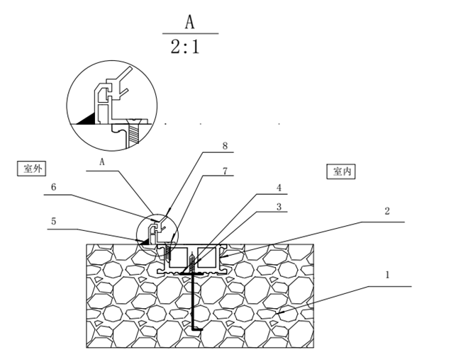
1——混凝土墙体；2——附框；3——自攻螺丝；4——附框预埋件；5硅酮密封胶；
6——附框压条；7——自攻螺丝；8——密封胶条。
图6.3.5 附框压条安装示意图
6.3.6 门窗安装方法（见图6.3.6-1、6.3.6-2、6.3.6-3）宜符合以下要求：
1 检查附框压条应固定牢固无扭曲变形，密封胶条应连续且不脱槽；
2 安装门窗前应在下框和两侧延伸至距下框100mm处附框压条胶条内侧打注硅酮密封胶作防渗水处理；
3 应在胶未干时用专用工具将门窗框推送到附框压条位置并与胶条紧密接触，窗框与附框四周宜用专用垫块使间隙保持6mm；
4 用专用工具将滑动扣件与扣件定位螺丝相扣接并锁紧；
5 门窗框与附框之间的安装缝隙应采用聚氨酯发泡剂填塞饱满。施打发泡剂时，缝隙应干净、干燥，连续施打，一次成型，充填饱满，溢出框外的发泡剂应在结膜前塞入缝隙内，室内侧用刮刀刮平后用硅酮密封胶密封；
6 打注硅酮密封胶前应清洁粘接表面，去除灰尘、油污，粘接面应保持干燥，墙体部位应平整洁净，密封胶注浇应封盖门窗框与附框之间的安装缝隙，截面宽度应大于8mm；注胶应平整密实，胶缝宽度均匀、表面光滑、整洁美观；
7 当先安装外框再安装窗扇时，应在密封胶干后安装窗扇；如长时间不安装窗扇，应对已安装窗框进行保护。
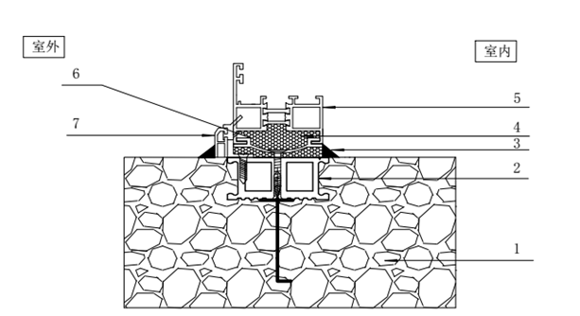

1——混凝土墙体；2——附框；3——硅酮密封胶；4——发泡剂；5——窗框；6滑动扣件；7——附框压条。
图6.3.6-1平开铝合金窗安装方法示意图
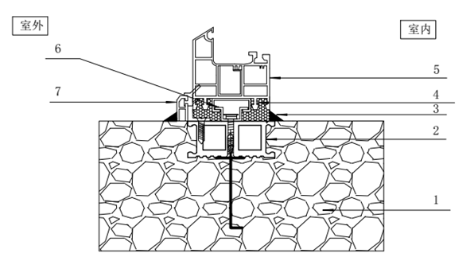
1——混凝土墙体；2——附框；3——硅酮密封胶；4——发泡剂；5——窗框；6滑动扣件；7——附框压条。
图6.3.6-2平开塑料窗下框安装方法示意图

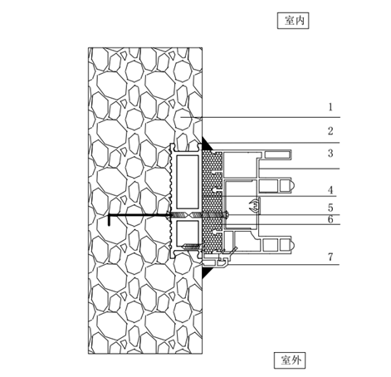
1——混凝土墙体；2——硅酮密封胶；3——窗框；4——附框；5——自攻螺丝；6发泡剂； 7——附框压条。
图6.3.6-3 塑料窗侧框安装方法示意图

6.4 金属附框的预埋安装工艺与方法
6.4.1 金属附框选用材料应符合相关标准及规定,并应有出厂合格证——性能检测报告和质量保证书。
6.4.2 金属附框型材包括钢、铝合金等金属型材。
6.4.3 金属附框材料应有足够的强度，应与其基材等物理性能相匹配，不应在温度、湿度等自然条件变化时与基材产生较大的相对变形。
6.4.4 装配式建筑用金属附框采用预埋式安装时，附框应在工厂与预制墙板整体成型。
6.4.5 金属附框预埋式预制件制作包含以下步骤：金属附框制作—预制件模具组装—金属附框安装—预制件浇筑。
6.4.6 钢附框预埋式安装（图6.4.6-1）可采用以下方式：
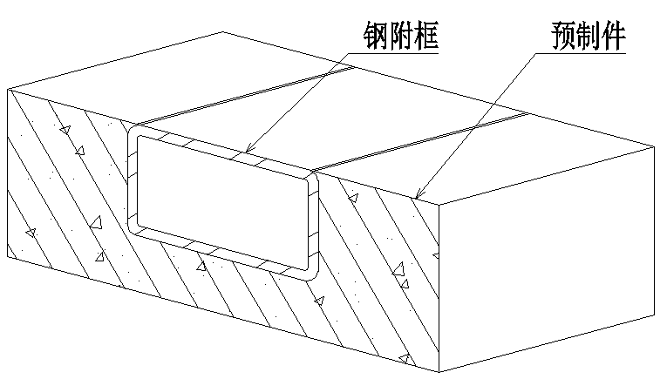
1——预埋件；2——钢附框。
图6.4.6-1 钢附框预埋式示意图
1 钢附框宜采用分段预埋，端部留空50mm(图6.4.6-2)。；
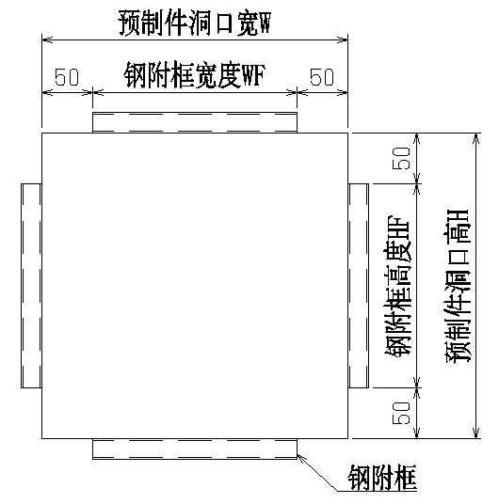
图6.4.6-2 钢附框分段预埋示意图
2 钢附框的钢材应采用符合现行国家标准《碳素结构钢》GB/T 700规定的不低于Q235的材料，内外表面应采用热浸镀锌防腐处理，镀层平均厚度不小于45μm，局部厚度不小于35μm；
3 钢附框截面尺寸应根据结构计算和构造要求来确定，且壁厚不应小于2.0mm；
4 附框可以通过自身的形状设计和混凝土形成一体进行连接，也可以通过固定片进行固定；
5 附框通过自身的形状设计和混凝土形成一体时，应通过计算或实验确定咬合力；
6 附框通过固定片进行固定时，固定片安装位置两端距端部150mm，中间点间距不大于500mm；
7 固定片宜采用Q235钢材，厚度不小于1.5mm，宽度不小于20mm，表面应采用热浸镀锌防腐处理。
6.4.7 铝合金附框整体式安装应满足下列要求：
1 铝合金附框外侧安装固定片。固定片宜采用Q235钢材，厚度不小于1.5mm，宽度不小于20mm，表面应采用热浸镀锌防腐处理。
2 固定片一端与铝附框宜采用螺钉连接，另一端折弯。参见图6.4.7。
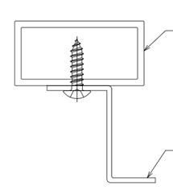
1
2
1——铝附框；2——固定片。
图6.4.7 铝合金附框固定片连接示意图
3 固定片安装位置两端距端部150mm，中间点间距不大于500mm；
4 铝合金附框的铝合金型材应采用满足GB/T 5273.1规定的牌号及状态；
5 铝合金附框截面尺寸应根据结构计算和构造要求来确定，且壁厚不应小于2.0 mm。
6.4.8 各类附框和混凝土预制件由于膨胀收缩不同应充分考虑。为保证门窗防水性能，根据不同材质，在室外侧设置合理的打胶槽口，槽口尺寸宜为深6mm×宽6mm以上。如图6.4.8所示。
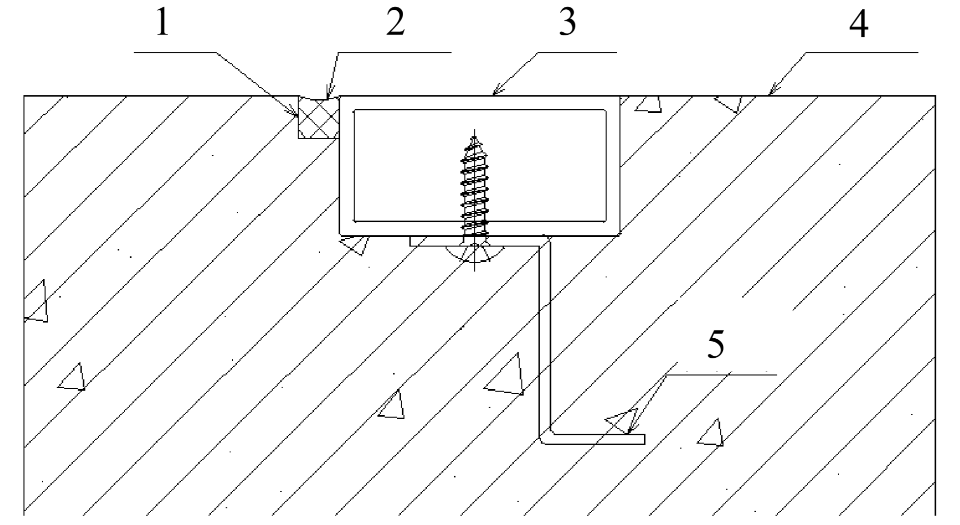
1——胶槽；2——硅酮密封胶；3——附框；4——预制件；5——固定片。
图6.3.8 胶槽示意图
6.4.9 预埋金属附框在预制板脱模后附框尺寸应符合表6.4.9的要求，且应符合装配式建筑相关规定。
表6.4.9 预埋金属附框完成后尺寸偏差
检查项目 | 尺寸范围(mm) | 允许值(mm)
高度尺寸  宽度尺寸 | L≤1500 | ±2.0
高度尺寸  宽度尺寸 | L＞1500 | ±3.0
对角线尺寸偏差 |  | ≤3.0
面外弯曲 |  | ≤1.0
面内弯曲（横） |  | ≤1.0
面内弯曲（纵） |  | ≤2.0

6.5 门窗与金属附框的安装
6.5.1 门窗安装前，应按设计图纸的要求检查洞口尺寸，附框尺寸，门窗的式样、尺寸、数量、开启方向等。
6.5.2 门窗上、左、右框可采用螺钉同附框连接。螺钉连接应充分考虑防水要求。螺钉不得固定在隔热条位置。
6.5.3 门窗下框不得采用贯穿孔通过螺钉连接，可采用连接附件连接。连接附件必须满足左右、进出、高低方向三项调节，见图6.5.3。
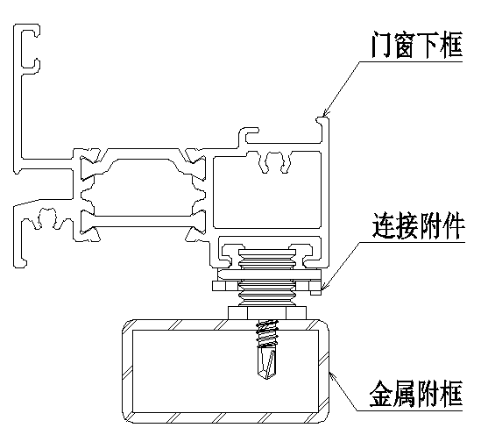
1——金属附框；2——连接附件；3——铝合金窗下框
图6.5.3门窗下框与金属附框连接示意图
6.5.4 门窗外框与附框的连接点的位置和数量应根据门窗尺寸、窗型、系列等情况合理布置。每边的数量不得少于2个，端部距窗框尺寸不小于150mm，间距不大于500mm。拼樘料及中挺料处，两侧100mm处均设置连接点。
6.5.5 门窗外框与附框的安装缝隙应采用聚氨酯发泡剂填充饱满，不应产生空洞。
7 验收

7.1 一般规定
7.1.1 装配式建筑用门窗工程应作为门窗子分部中的分项工程进行验收，并应符合现行国家标准《建筑工程施工质量验收统一标准》GB 50300、《建筑装饰装修工程质量验收规范》GB 50210及《建筑节能工程施工质量验收规范》GB 50411的有关规定。
7.1.2 装配式建筑用门窗应进行材料进场验收、预制预埋验收、安装施工验收及竣工验收。节能、防火、防雷等专项验收应符合国家现行有关标准规定，并及时形成验收记录和完整的技术档案。
7.1.3 装配式建筑用门窗工程应进行隐蔽验收，隐蔽工程验收应包括下列主要内容：
1 门窗框与附框连接固定；
2 防腐、保温填充及密封处理；
3 防雷连接节点。
7.1.4 装配式建筑用门窗工程验收时，除应按现行国家标准《建筑装饰装修工程质量验收规范》GB 50210及《建筑节能工程施工质量验收规范》GB 50411的有关规定提供文件和记录外，尚应提供下列文件和记录：
1 门窗工程的设计文件、图纸会审、设计交底记录、技术核定单及其他设计文件；
2 标准化外窗（包括外遮阳一体化窗）的型式检验报告或性能复验报告；
3 附框的产品质量验收记录和预埋质量验收记录；
4 型材、玻璃、密封材料等材料的产品质量合格证书、进场复验报告和进场验收记录；
5 有耐火完整性要求的门窗的相关检测报告；
6 预制、预埋施工和质量检查记录；
7 安装施工隐蔽验收记录；
8 相关配件的产品合格证书及门窗使用说明书；
9 进口商品的报关单和商检证明。
7.1.5 装配式建筑用门窗工程的检验批应按下列规定划分：
1 同一厂家的同一品种、类型、规格和安装方式的门窗及门窗玻璃每100樘划分为一个检验批，不足100樘按一个检验批。
2 同一厂家的同一品种、类型、规格和安装方式的特种门每50樘划分为一个检验批，不足50樘也为一个检验批。
3 对于住宅工程的门窗，检验批的划分应根据其特点和数量，参考监理（建设）单位和施工单位意见和检验委托方协商确定，宜进行分户验收。
7.1.6 装配式建筑外门窗工程检验批质量验收合格，应符合下列规定：
1 检验批应按主控项目和一般项目验收；
2 主控项目应全部合格；
3 一般项目应合格；当采用技术检验时，至少应有90%以上的检查点合格，且其余检查点不得有严重缺陷；

7.2 主控项目
7.2.1 装配式建筑用门窗的品种、型号、规格、尺寸、开启方向、永久性标识及型材、玻璃等应符合设计要求和相关标准的规定。
检验方法：观察、尺量检查；核查产品合格证书、性能检验报告、进场验收记录和复验报告等质量证明文件。铝合金型材应检查壁厚、表面处理层厚度、硬度的复检报告；隔热型材应检查横向抗拉和纵向抗剪复验报告；塑钢型材应检查钢衬厚度、型材厚度；型材产品质量合格证书。
检查数量：质量证明文件应按照其出厂检验批进行核查。同一厂家同一品种、类型的外门窗用附框材料性能各抽查不少于3樘。
7.2.2 装配式建筑外门窗（包括天窗）及玻璃和遮阳材料应按所属气候区类别对的下列性能进行复验，其性能应符合设计要求和国家现行有关标准的规定。
1 严寒、寒冷地区：门窗的传热系数、气密性能、水密性能；
2 夏热冬冷地区：门窗的传热系数、气密性能、水密性能、抗风压性能，太阳得热系数、玻璃可见光透射比；
3 夏热冬暖地区：门窗的气密性能、水密性能、抗风压性能，太阳得热系数、玻璃可见光透射比；
4 所有地区：透光、部分透光遮阳材料的太阳光透射比、反射比；
5 所有地区：中空玻璃密封性能；
6窗墙面积比校验。
检验方法：性能指标核查质量证明文件、复验报告、计算书。
检查数量：质量证明文件、复验报告和计算报告等全数核查。
7.2.3 严寒、寒冷地区的装配式建筑外门窗以及夏热冬冷地区的高层和超高层装配式建筑的外门窗，应对其气密性、水密性做现场检测，其结果应符合设计要求和国家现行有关标准的规定。
检验方法：对于有门窗节能性能标识的门窗产品，核查标识证书与标识；对于没有门窗节能性能标识的门窗产品，随机抽样现场检验，检测方法按照《建筑外窗气密、水密、抗风压性能现场检测方法》JG/T 211进行。
检查数量：同一厂家同一品种、类型的产品各抽查不少于3樘。
7.2.4 门窗框和附框应安装牢固、位置准确。预埋件及锚固件的数量、位置、埋设方式、与框的连接方式应符合本规程和设计要求。
检验方法：观察检查；检查预制、预埋施工质量检查记录和安装施工隐蔽工程验收记录。
检查数量：全数检查。
7.2.5 门窗框或副框与洞口之间的间隙应填充饱满，并用密封胶进行防水密封；外门窗框与副框之间的缝隙应无渗漏。
检验方法：观察检查；淋水检查；核查安装施工隐蔽工程验收记录。
检查数量：全数检查。
7.2.6 门窗固定件安装前应确认基材表面坚实、平整、洁净，门窗固定件安装应符合本规程规定及设计要求。
检验方法：观察检查；尺量检查；检查隐蔽工程验收记录。
检查数量：全数检查。
7.2.7 外窗拼樘料应与窗框连接紧密，不得松动，两端与洞口连接应满足设计要求，拼樘料与窗框间的缝隙应采用嵌缝胶进行密封处理。塑料窗拼樘料内衬增强钢的规格、壁厚必须符合设计要求，型钢应与型材内壁紧密吻合。
检验方法：观察检查；检查安装施工隐蔽工程验收记录。
检查数量：全数检查。
7.2.8 窗框与附框、附框与洞口的连接安装应牢固可靠，连接件的规格、数量、位置应符合要求。
检验方法：观察检查，手板检查，预埋施工质量检查记录和安装施工隐蔽工程验收记录。
检查数量：全数检查。
7.2.9 门窗玻璃的层数、规格、品种应符合设计要求，安装牢固，不得有松动现象，安装好的玻璃不得直接接触型材，垫块的尺寸、位置、数量应符合现行有关标准的规定和设计要求。
检验方法：观察检查，尺量检查，检查施工记录。
检查数量：全数检查。
7.2.10 外门窗开启扇应按照牢固、启闭灵活、关闭严密。推拉窗防脱落、防拆卸装置应安装牢固可靠。外开窗应安装防坠落装置，其承载力应符合设计要求，且破坏力不应小于6000N。
检验方法：观察检查，启闭检查，手板检查，核查防坠落装置的破坏力试验报告。
检查数量：同一厂家同一品种、类型的产品各抽查不少于6樘。
7.2.11 门窗五金件的型号、规格、数量应符合设计要求，安装位置牢固，位置应正确，功能满足使用要求。
检验方法：观察检查，启闭检查，手板检查。
检查数量：同一厂家同一品种、类型的产品各抽查不少于6樘。
7.2.12 外门窗遮阳设施的性能、位置、尺寸应符合设计和产品标准要求；遮阳设施的安装应位置正确、牢固，满足安全和使用功能的要求。
检验方法：核查质量证明文件；观察、尺量、手扳检查；核查遮阳设施的抗风计算报告。
检查数量：每个检验批按最小抽样数量的2倍抽样；安装牢固程度全数检查。
7.2.13 披水板、窗台板安装的位置、坡向、坡度应正确，封闭严密，嵌缝处不得渗漏。
检验方法：观察检查；用水平尺（坡度尺）检查；淋水检查。
检查数量：每个检验批按最小抽样数量的2倍抽样。

7.3 一般项目
7.3.1 外门窗外观表面应洁净、无明显色差、划痕、擦伤及碰伤。
检验方法：观察检查。
检查数量：全数检查。
7.3.2 密封胶条和密封毛条装配应完好、平整、镶嵌牢固、不得脱出槽口外，交角处平顺、可靠，其物理性能应符合相关标准中的要求。关闭门窗时密封条应接触严密。
检验方法：观察检查。
检查数量：全数检查。
7.3.3 门窗镀（贴）膜玻璃的安装方向应符合设计要求，采用密封胶密封的中空玻璃应采用双道密封，采用了均压管的中空玻璃其均压管应进行密封处理。
检验方法：观察检查。
检查数量：全数检查。
7.3.4 外门、窗遮阳设施调节应灵活、能调节到位。
检验方法：现场调节试验检查。
检查数量：全数检查。
7.3.5 外窗排水孔应通畅，其尺寸、位置和数量应符合设计要求。
检验方法：观察检查，使用钢卷尺、游标卡尺测量。
检查数量：全数检查。
7.3.6 外门窗安装的允许偏差应符合表7.3.6和相关标准的规定。
检验方法：使用钢卷尺、游标卡尺等测量仪器。
检查数量：全数检查。
表7.3.6 外门窗安装允许偏差（mm）
项目 |  | 允许偏差 | 检查方法
外门窗框进出方向位置 |  | ±5.0 | 经纬仪
外门窗框标高 |  | ±3.0 | 水平仪
外门窗框左右方向相对位置偏差（无对线要求时） | 相邻两层处于同一垂直位置 | ±100.0 | 经纬仪
外门窗框左右方向相对位置偏差（无对线要求时） | 全楼高度内处于同一垂直位置（30m以下） | ±150.0 | 经纬仪
外门窗框左右方向相对位置偏差（无对线要求时） | 全楼高度内处于同一垂直位置（30m以上） | ±200.0 | 经纬仪
外门窗框左右方向相对位置偏差（有对线要求时） | 相邻两层处于同一垂直位置 | ±200.0 | 经纬仪
外门窗框左右方向相对位置偏差（有对线要求时） | 全楼高度内处于同一垂直位置（30m以下） | ±100.0 | 经纬仪
外门窗框左右方向相对位置偏差（有对线要求时） | 全楼高度内处于同一垂直位置（30m以上） | ±150.0 | 经纬仪
外门窗竖边框及中竖框自身进出方向和左右方向的垂直度 |  | ±1.5 | 铅锤仪或经纬仪
门窗上、下框及中横框水平 |  | ±1.0 | 水平仪
相邻两横向框的高度相对位置偏差 |  | ±1.5 | 水平仪
门窗框与扇搭接宽度 |  | ±1.0 | 钢板尺或深度尺
平开门窗框扇四周配合间隙 |  | ±1.0 | 塞尺
7.3.7 装配式建筑外门窗在安装过程中及工程验收前，应采取防护措施，不得污损。门窗下框宜加盖防护板。边框已使用胶带密封保护，不得损坏保护膜。
检验方法：观察检查。
检查数量：全数检查。

8 使用、维护和维修
8.1 一般规定
8.1.1 门窗工程竣工验收时，应提供门窗产品的维护说明书。
8.1.2 门窗维修人员应进行培训后进行。
8.2 使用和维护
8.2.1装配式建筑用门窗的使用和维护应符合以下规定：
1 定期检查门窗的排水系统，清除堵塞物，保持畅通；
2 发现玻璃松动、破坏时，应及时修复与更换；
3 门窗传动机构、合页、滑撑、执手等部位应保持清洁，发现五金配件脱落、损坏时，应及时修复与更换；
4 发现密封件、密封条脱落时应及时修补；
5 发现螺钉松动时，应拧紧加固；
6 当遇台风、地震、火灾等自然灾害时，灾后应全面检查，视门窗的损坏程度进行全面维修加固；
7 在门窗的保养与维修工作中，凡属高处作业者，必须遵守现行行业标准《建筑施工高处作业安全技术规范》JGJ 80的有关规定。
8.3维修
8.3.1 发现问题应立即进行维修、更换，有安全隐患问题，应紧急处理。
8.3.2 门窗维修和更换应让专业人员处理。

本规程用词说明
1 为便于在执行本规程条文时区别对待，对要求严格程度不同的用词说明如下：
1）表示很严格，非这样做不可的用词：
正面词采用“必须”，反面词采用“严禁”；
2）表示严格，在正常情况下均应这样做的用词：
正面词采用“应”，反面词采用“不应”或“不得”；
3）表示允许稍有选择，在条件许可时首先应这样做的用词：
正面词采用“宜”，反面词采用“不宜”；
4）表示有选择，在一定条件下可以这样做的用词，采用“可”。
2 规程中指明应按其他有关标准执行的写法为：
“应符合……的规定”或“应按……执行”。

引用标准名录
  - 《建筑结构荷载规范》GB 50009
  - 《建筑物防雷设计规范》GB 50057
  - 《建筑装饰装修工程质量验收标准》GB/T 50210
  - 《建筑工程施工质量验收统一标准》GB 50300
  - 《建筑节能工程施工质量验收规范》GB 50411
  - 《装配式混凝土建筑技术标准》GB/T 51231-2016
  - 《装配式钢结构建筑技术标准》GB/T 51232-2016
  - 《装配式木结构建筑技术标准》GB/T 51233-2016
  - 《紧固件 铆钉用通孔》GB/T 152.1
  - 《紧固件 沉头用沉孔》GB/T 152.2
  - 《碳素结构钢》GB/T 700
  - 《建筑门窗洞口尺寸系列》GB/T 5824
  - 《铝合金门窗》GB/T 8478
  - 《平板玻璃》GB 11614
  - 《中空玻璃》GB/T 11944
  - 《硅酮建筑密封胶》GB/T 14683
  - 《建筑用硅酮结构密封胶》GB 16776
  - 《钢门窗》GB/T 20909
  - 《防火封堵材料》GB 23864
  - 《中空玻璃用硅酮结构密封胶》GB 24266
  - 《建筑用阻燃密封胶》GB/T 24267
  - 《建筑门窗、幕墙用密封胶条》GB/T 24498
  - 《建筑用塑料门》GB/T 28886
  - 《建筑用塑料窗》GB/T 28887
  - 《木门窗》GB/T 29498
  - 《建筑门窗洞口尺寸协调要求》GB/T 30591
  - 《建筑幕墙、门窗通用技术条件》GB/T 31433
  - 《建筑门窗附框技术要求》GB/T XXXXX
  - 《建筑施工高处作业安全技术规范》JGJ 80
  - 《玻璃幕墙工程技术规范》JGJ 102
  - 《建筑玻璃应用技术规程》JGJ 113
  - 《建筑门窗玻璃幕墙热工计算规程》JGJ/T 151
  - 《铝合金门窗工程技术规范》JGJ 214
  - 《塑料门窗设计及组装技术规程》JGJ 362
  - 《建筑门窗密封毛条》JC/T 635
  - 《混凝土接缝用建筑密封胶》JC/T 881
  - 《建筑用保温隔热玻璃技术条件》JC/T 2304
  - 《建筑外窗气密、水密、抗风压性能现场检测方法》JG/T 211
  - 《内置遮阳中空玻璃制品》JG/T 255

中国工程建设协会标准

装配式建筑用门窗技术规程

CECS -201×

条文说明

目录
1 总 则 31
3 基本规定 32
4 设计 33
5 加工制作 34
6 安装 34

1 总 则
    - 本条主要阐明制定本规程的目的。
    - 本条规定了规程的使用范围，本规程适用于建筑外门窗，不含单元门等。

3 基本规定
3.0.3 传统的建筑门窗制作是在工厂完成框、扇、梃等组件的组装，玻璃等其他按照施工进度要求的顺序出厂运至工地安装，工厂无法对成品进行检验，很难保证产品质量。装配式建筑用门窗在工厂将装配完成的门窗检验合格后，运至装配式工程或装配式工厂，一次性安装完成，确保了门窗产品质量。常用的门窗有铝合金门窗、塑料门窗、木门窗等。
装配式建筑尺寸精度高，门窗可以标准化设计和生产，门窗可以在装配式工厂安装，也可以在现场整体安装。

4设计

4.1 一般规定
4.1.1 门窗的立面分格形式、构造节点以及材料，应根据建筑立面要求和技术、经济能力，结合建筑物的不同使用功能进行设计，力求安全、经济、美观、易于清洁和使用方便。
门窗的物理性能应根据建筑物所在地区的气候、周围环境以及建筑的高度、体型系数和建筑物的功能等因素进行确定，并符合建筑整体设计要求。
4.1.5 装配式建筑离不开BIM技术，装配式建筑用门窗设计也不例外。

4.2 设计
4.2.1 风荷载标准值及外门窗的抗风压性能分级指标值P3应根据现行国家标准《建筑结构荷载规范》GB 50009计算。
4.2.4 门窗的节能性能应满足现行国家标准《公共建筑节能设计标准》GB 50189、行业标准《严寒和寒冷地区居住建筑节能设计标准》JGJ 26、《夏热冬冷地区居住建筑节能设计标准》JGJ 134、《夏热冬暖地区居住建筑节能设计标准》JGJ 75及《温和地区居住建筑节能设计标准》JGJ 475的要求。
门窗的节能设计应依据行业标准《建筑门窗玻璃幕墙热工计算规程》JGJ/T 151或采用门窗热工性能模拟软件进行计算，并应经过检测验证。

4.6 门窗安装设计
4.6.1 门窗采用混凝土一次浇筑成型安装方式（预装法）时，门窗型材及保护膜需做产品保护，且不方便更换，因此，装配式建筑用门窗不应采用预装法。
4.6.3 门窗可在外墙板运至工地后，在工地现场整体安装；也可在构件厂构件上整体安装，再运至工地现场。

4.7 门窗安全性能设计
4.7.1我国幅员辽阔，地区基本风压各不相同，许多省、市根据当地基本风压或提高门窗性能指标规定了高于国家标准的抗风压性能指标，应当执行当地标准，当地无特别要求时，按国家标准执行。
4.8 门窗节能性能设计
4.8.1建筑门窗宜根据性能要求进行标准化配置，工业化生产，使其具有商品性质供用户选用。

4.10 门窗耐久性能设计
4.10.1 建筑幕墙设计寿命为25年，建筑门窗和建筑幕墙均属建筑外围护结构，门窗应当与幕墙设计寿命相同，以此大幅度提高建筑门窗材料质量要求，才能真正实施高性能门窗战略，以满足人民群众日益增长的生活水平需要。

5 加工制作

5.1 一般规定
5.1.2推拉门尺寸较大，门窗框基本没有中间支撑构件，如安装玻璃后整体运输会很难且加大运输成本，基本不可能实现带玻璃的整体安装。

6 安装

6.2 非金属（节能型）附框的预埋安装工艺与方法

6.2.1 附框预埋在窗洞口位置，成为墙体的一部分，在附框上安装螺钉和附框压条，就形成与建筑外窗相连接的装配式构件，施工中可以随时根据需要进行门窗快速安装。

6.2.3 节能型附框安装方法：

1节能型附框组装后整体预埋能保证附框位置的准确性和提高四角部位的防水性能，有利于门窗安装。

5本工序是节能型附框预埋的关键工序，既要做到附框与模板固定牢靠、又要做到方便拆模，应有模板与附框连接的施工图，制模时应按图施工。

6阳台或飘窗外窗需要拼樘料或转角料、横向条形窗需要拼樘料。拼樘料或转角料必须与附框装配好同时预埋，反之拼樘料或转角料很难安装且不能发挥抗风压作用。

7严寒地区外窗可能设置在墙体室外侧边部，预埋件中心线距墙体外侧面应不小于50mm主要考虑埋件在混凝土中应有足够的握裹力；附框外侧面距墙体外侧面应不小于20mm主要考虑温度变化不致于出现肉眼可见裂缝影响建筑外观等。

6.3.4 不得在塑料窗下框型材上打孔用螺钉与附框直接连接主要考虑外窗长期使用过程中的防水。塑料类门窗其它三边可用螺钉与附框直接连接时应将螺钉在增强型钢上固定，再用橡胶塞封闭工艺孔。

6.2.6 可以将窗整体安装，也可以先装窗框再装窗扇。当窗整体尺寸较小并在人力允许条件下宜整体安装，反之宜分体安装，以避免外窗损坏。

